Escola Ramón y Cajal – Ulldecona
Orientacions de treball per a alumnes i famílies - 8
Benvolgudes famílies i alumnes,
Continuem amb la tramesa d’activitats que poden fer els xiquets i xiquetes a casa.

Aquesta setmana com a activitat de família hem pensat que podem fer un monstre. Fa unes setmanes vam treballar el conte del Monstre de colors i en ell vam poder veure que tot i ser iguals canviava el color segons el seu estat d’ànim. Ara bé, de monstres n’hi pot haver molts i molt diferents entre ells (depèn de la imaginació de cadascú).
COM SERIA EL TEU MONSTRE PREFERIT?
El pots dibuixar, o bé fer-lo amb material que tinguis per casa.
Ens pots enviar una foto al correu o bé penjar-lo a l’instagram, tot etiquetant #escolaulldecona

Et donem algun exemple:
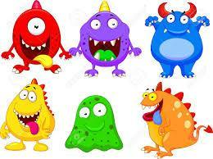

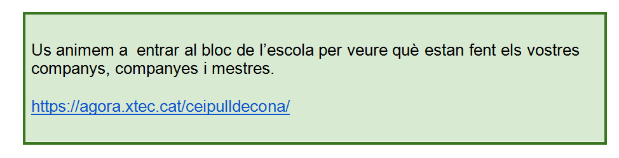
Correus de l’equip docent de 5è perquè pugueu comunicar-vos amb cadascun dels mestres
Nom | Adreça electrònica
Soraya Garcia Prades | mgarc778@escolaulldecona.cat
Laia Ferré Borràs | laia@escolaulldecona.cat
Jordi Joan Badia Castell | jjbadia@escolaulldecona.cat
Núria Grangé Borràs | nuriateacher@escolaulldecona.cat
Mª José Gilabert | maijo@escolaulldecona.cat
Rosana Vives | rvivesb@escolaulldecona.cat
Jenny Campos | jcampos7@escolaulldecona.cat
J. Joaquim Buj | joaquimb@escolaulldecona.cat
Eva Barrera | eva@escolaulldecona.cat

CATALÀ

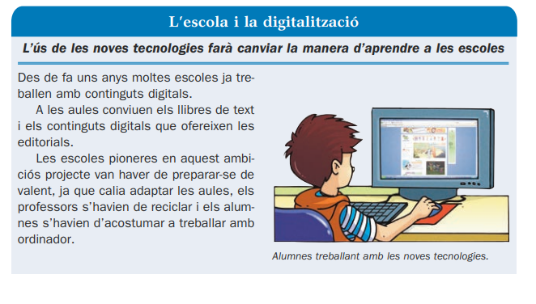

ACTIVITATS
Les notícies informen d’algun fet passat o futur, però, per entendre-les, cal que ens donin la informació completa.
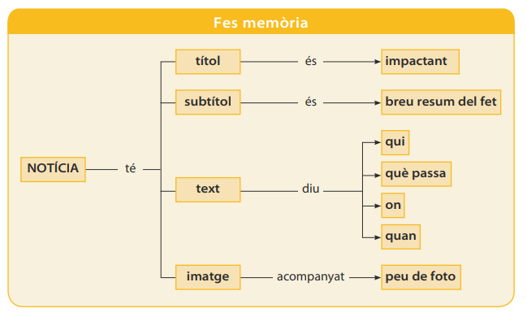

1.- Identifica i subratlla amb els colors indicats en la taula següent els elements de la notícia «L’escola i la digitalització»
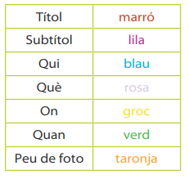

Respon les preguntes següents sobre la notícia:

- Qui són els protagonistes de la notícia?

- Què els passa?

- On passa?

- Quan passa?

- Hi ha un peu de foto?

. Ara, escriuràs una notícia.

El tema estarà relacionat amb la situació que estem vivint ara, la franja horària que ens permet sortir al carrer als xiquets i xiquetes, adults, iaios,... etc.
Abans de començar a escriure-la, omple aquesta graella, que t’ajudarà a planificar el teu text. No cal que redactis; només apunta dades concretes, allò que vols dir.
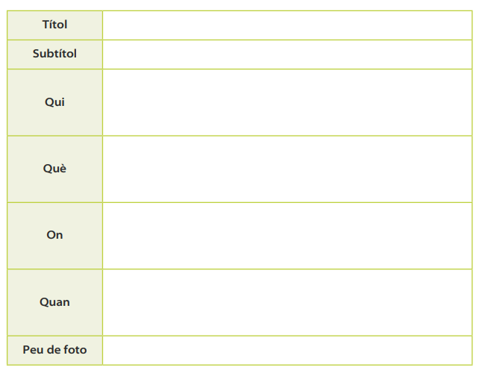

C. DEL MEDI

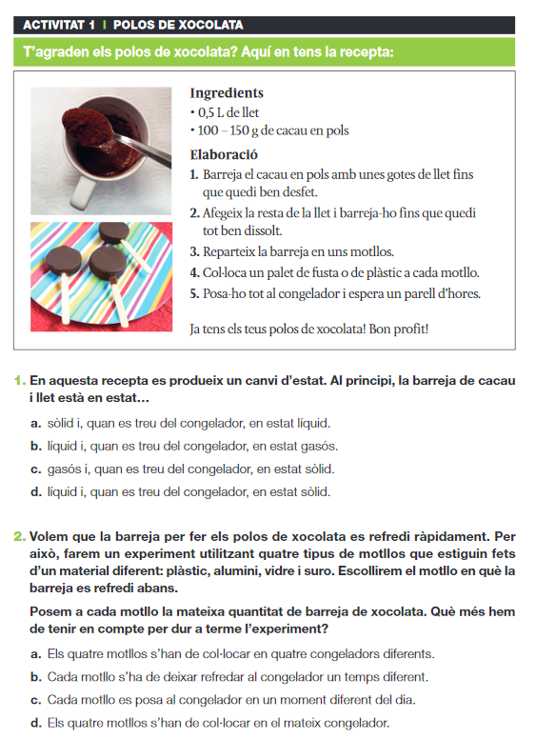

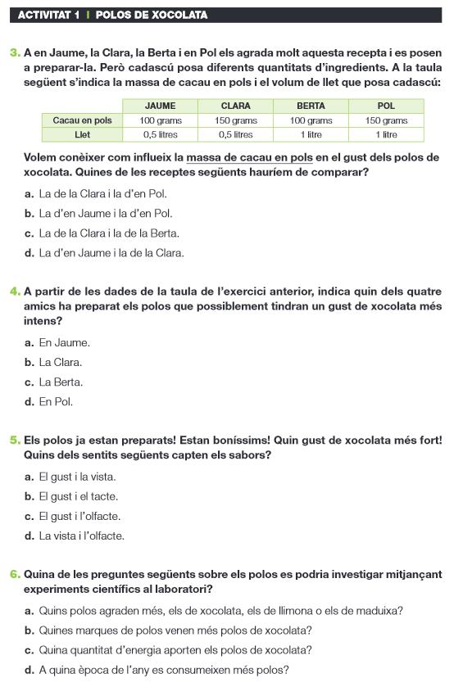

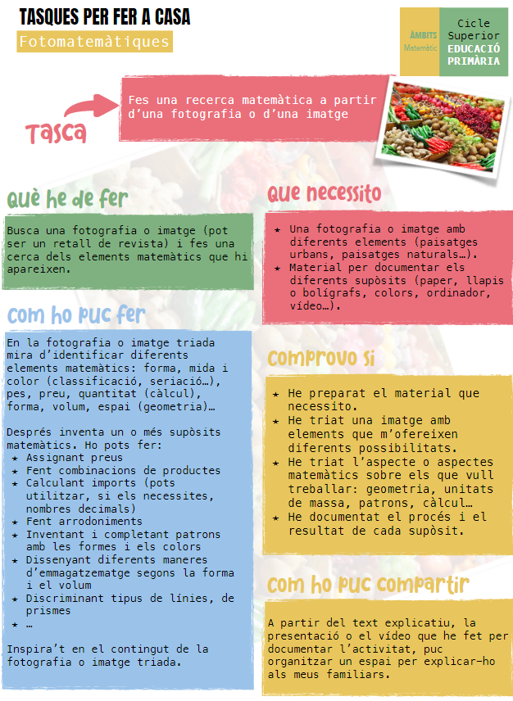
MATEMÀTIQUES

MÚSICA
Hola famílies!
Aquesta setmana us deixo uns encreuats on heu de posar els noms dels instruments. Espero que gaudiu molt.
Ho podeu fer directament a través d’aquest enllaç o al full. https://recursoseducaciomusical.blogspot.com/2020/05/mots-encreuats-instruments.html

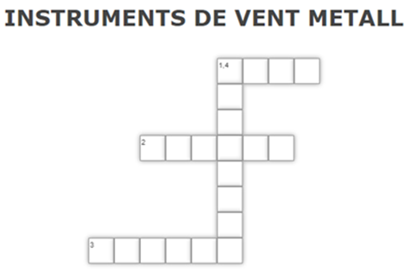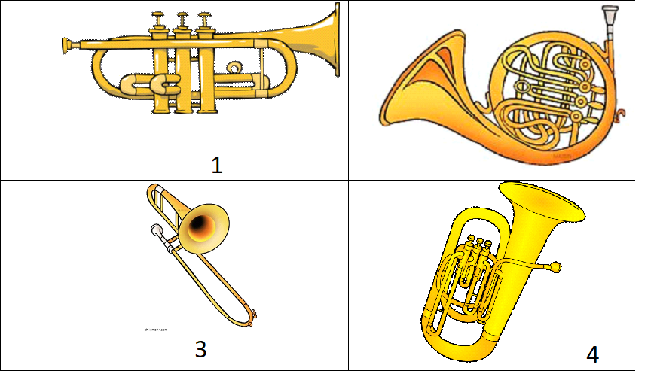

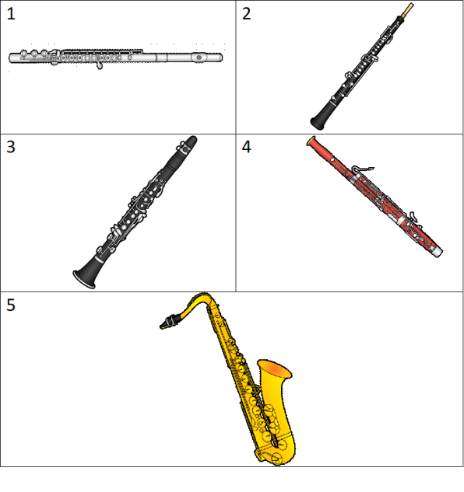
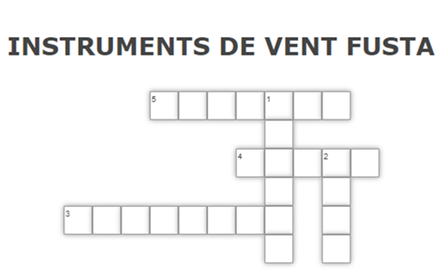

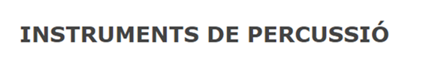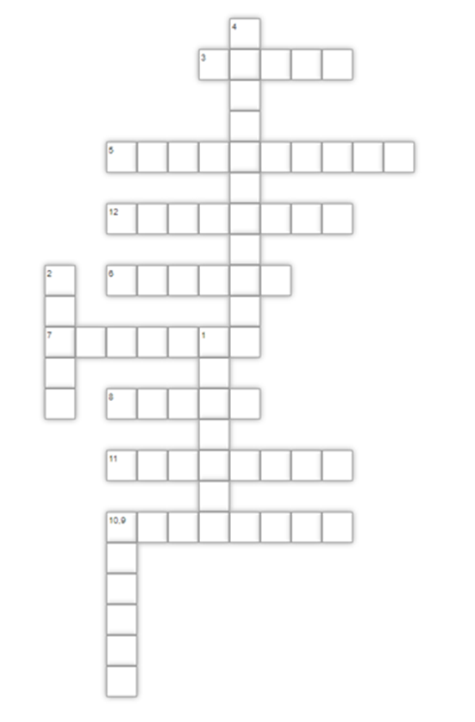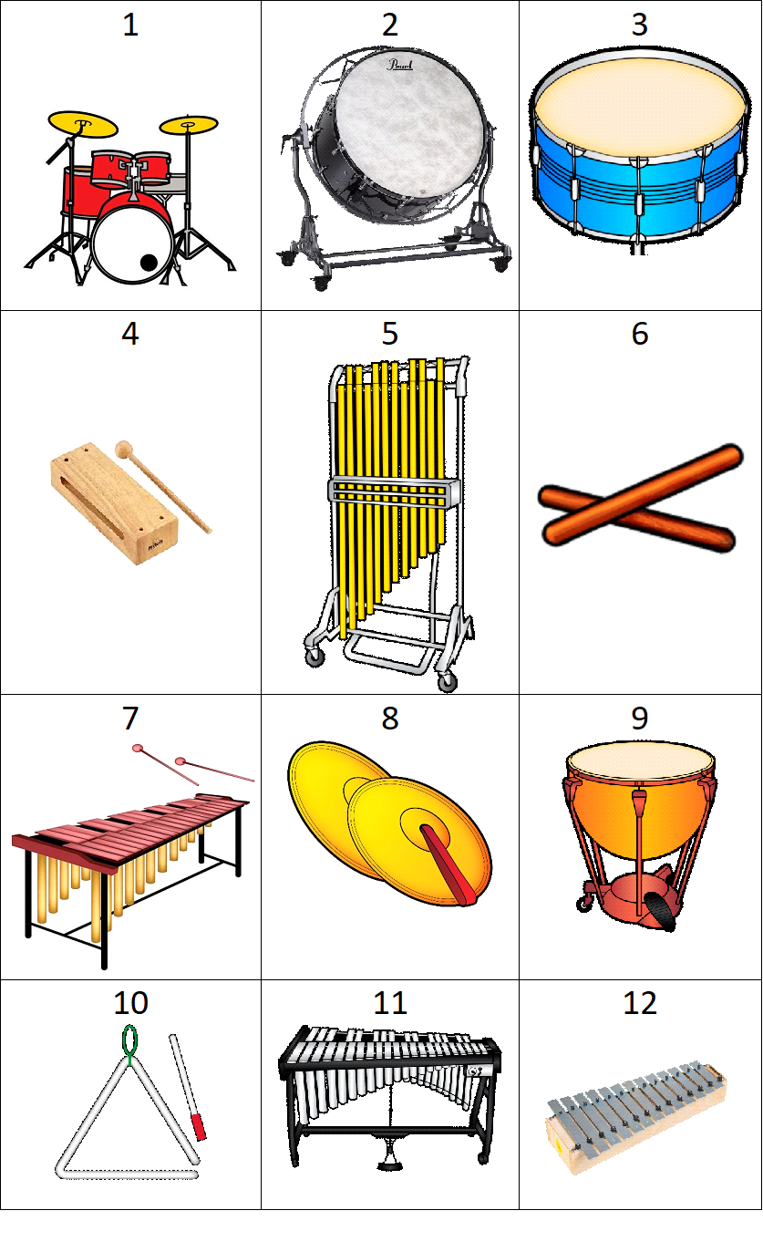

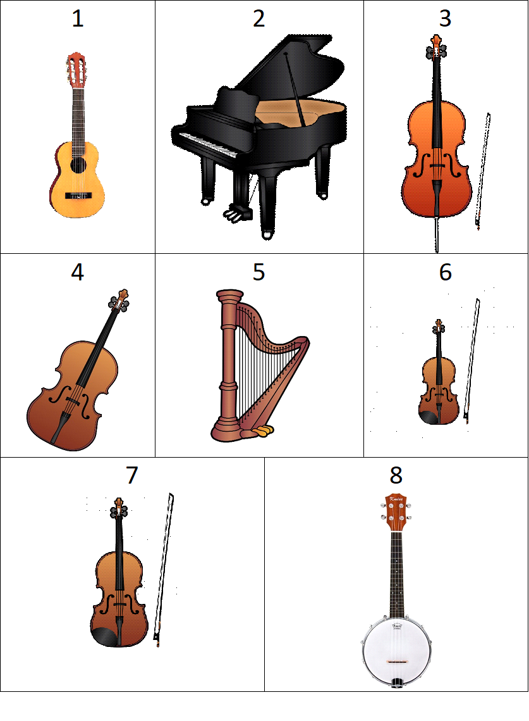
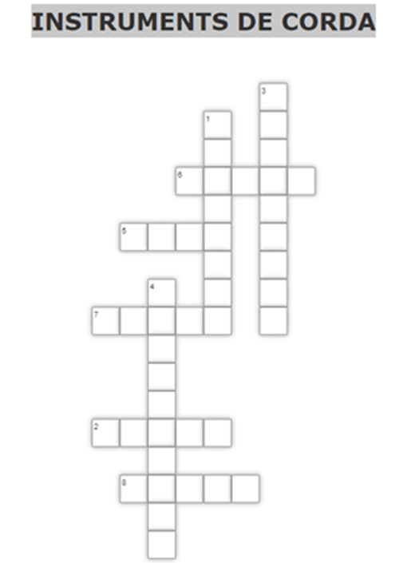
RELIGIÓ / VALORS
QUIN FÀSTIC DE GERMÀ
Hola. Per aquesta setmana us proposem confeccionar un petit text a partir de la visualització del conte que podeu trobar al bloc de l’escola. El conte es titula “QUIN FÀSTIC DE GERMÀ”. En acabar de veure-ho heu de fer un petit text on expliqueu les coses bones dels vostres germans o germanes.
Si no teniu germans i germanes… no passa res. Podeu explicar lo que té de bo un cosí, una cosina...o una persona que sigue molt especial per a vosaltres.

Recomanacions EF setmana 18-22 Maig.
Des de l'àrea d’Educació Física,
us animem a superar el següent repte de coordinació i lateralitat proposat per Miquel i Laia:
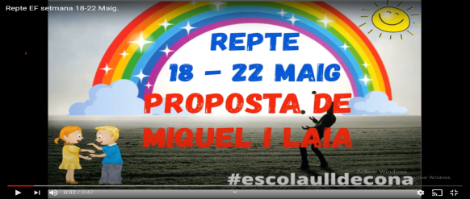

https://www.youtube.com/watch?v=Xyv4vESuxS8

PAS 1: PINTA MANS I PEUS PAS 2: MONTA EL TEU CIRCUIT PAS 3: DIVERTEIX-TE!
